P2019 - Document de présentation du thème de projet

Pierrick TASSE - Willam SOREL - Philippe MERCIER

Plate Forme Sécurisée

Lycée : Nicolas Appert Ville : Orvault
Académie : Nantes Effectifs candidats : 4 étudiants / 3 stagiaires

Date : lundi 7 janvier 2019
Destinataire : Commission de validation.
Copie :
Version : version : 1.0

(si  1.0 c'est qu'il y a eu des modifications imposées par la commission)

Table des matières
1 - Présentation du projet 4
1.1 - Le partenaire 4
1.2 - Concept général 5
1.2.1 - Objectifs du projet 6
1.3 - Niveau d'intégration 7
1.4 - Débouchés prévus 7
1.5 - Espérance de vie commerciale 7
1.6 - Situation existante sur le marché 7
1.7 - Limites de l'étude 7
1.8 - Études déjà effectuées 7
1.9 - Suites prévues 7
1.10 - Innovations technologiques 7
1.11 - Caractère confidentiel 7
1.12 - Tâches mises en œuvre 8
2 - Expression du besoin du système 8
2.1 - Diagramme de déploiement d'exploitation 8
2.2 - Missions du système 9
3 - Spécifications fonctionnelles des services de supervision 9
3.1 - Catalogue des acteurs 10
3.2 - Diagramme principal des cas d'utilisation de l'application 10
3.3 - Présentation fonctionnelle 10
3.3.1 - Identification des fonctions principales 10
4 - Spécifications fonctionnelles des services de configuration du réseau 11
4.1 - Diagramme principal des cas d'utilisation de configuration 11
4.2 - Présentation fonctionnelle 12
4.2.1 - Identification des fonctions principales 12
5 - Contraintes de réalisation pour la configuration réseau 14
5.1 - Caractérisation des fonctions de service (norme NF X50-151) 14
5.2 - Spécifications Techniques du Besoin (STB) 15
6 - Spécifications fonctionnelles des fonctions de configuration des services 16
6.1 - Diagramme principal des cas d'utilisation de configuration des services 16
6.2 - Présentation fonctionnelle 16
6.2.1 - Identification des fonctions principales 16
7 - Contraintes de réalisation pour la configuration des services 18
7.1 - Caractérisation des fonctions de service (norme NF X50-151) 18
7.2 - Spécifications Techniques du Besoin (STB) 19
8 - Architecture pour le développement et la recette 19
9 - Backlog du projet 21
10 - Répartition des fonctions pour le système de sécurisation 22
11 - Documents et moyens technologiques mis à disposition 23
11.1 - Les ressources matérielles 23
11.2 - Les ressources logicielles 23
11.3 - Les ressources documentaires 23
12 - Exigences qualité à respecter 24
12.1 - Exigences qualité sur le produit à réaliser 24
12.2 - Exigences qualité sur le développement 24
12.3 - Exigences qualité sur la documentation à produire 25
12.4 - Exigences qualité sur la livraison 25
12.5 - Exigences qualité sur l’environnement d’exploitation 26
13 - Calendrier prévisionnel 26
13.1 - Résultats communs attendus pour les revues de projet 26
13.1.1 - Pour la première situation d’évaluation (revue de projet) 26
13.1.2 - Pour la seconde situation d’évaluation (revue de projet) 27
13.1.3 - Pour la remise du projet au client 28
14 - Évaluation pour l'épreuve E6 28
14.1 - Disponibilité des équipements 28
14.2 - Atteintes des objectifs du point de vue client 29
15 - Annexes 30
15.1 - Définition des termes de la norme NF X 50-150 30

- Présentation du projet
Précise les objectifs sous forme de tâches à réaliser, le contexte de réalisation avec notamment la composition de l’équipe. Ces informations seront apportées en renseignant les tableaux. Lorsqu’il n’y a que trois étudiants, seul les étudiants A à C seront indiqués. Les noms seront indiqués lorsqu’ils seront connus.
  - Le partenaire

Dans le cadre de la formation de technicien supérieur : BTS Systèmes Numériques Informatique et Réseaux, le lycée Nicolas Appert basé à Orvault (44) et le Rectorat de Nantes entrent en relation pour un partenariat autour du projet de Plate forme sécurisée.
Le rectorat offre la possibilité aux étudiants ou stagiaires de formation continue du lycée Nicolas Appert de développer des outils permettant la mise en place d’une surveillance réseau.

- Commanditaires | Patrick LE LIEVRE <patrick.lelievre@ac-nantes.fr>  Chargé de mission  Délégation Académique au Numérique  Rectorat de Nantes
- Utilisateurs | Toute personne intéressée par le domaine de la sécurité des réseaux.
- Projet nouveau  - Projet interne | ✘ oui □ non  □ oui ✘ non
- Délais de réalisation | Juin 2019
- Investissement | 500 € : Points d’accès
- Statut des étudiants | Formation initiale ✘ Formation continue ✘
- Équipe de développement | Étudiant-Stagiaire A : | Étudiant-Stagiaire B :
- Équipe de développement | Étudiant-Stagiaire C : | Étudiant D :
- Professeur(s) responsable(s) | Pierrick TASSE - Willam SOREL - Philippe MERCIER

Catégorie de(s) système(s) support(s) de l’étude
Un système qui implique essentiellement le développement de matériels et logiciels dédiés, embarqués ou non embarqués. | ✘
Un système de contrôle/commande permettant la commande et le suivi de procédés industriels.
Une interface de dialogue hommes/machines. | ✘
Un système de traitement et de communication (voix, données, images) permettant le transfert de données dans une architecture informatique. | ✘

  - Concept général
Phrase simple d'introduction générale du problème à traiter : Synoptique/Diagramme SysML de contexte

Le réseau d'un établissement est un réseau global mutualisant les moyens d'accès administratifs et pédagogiques et utilisant le protocole IP pour le dialogue entre les équipements.
Le réseau global se décline en quatre zones au minimum, séparées par une passerelle de sécurité. Ces zones peuvent elles-mêmes être segmentées en plusieurs sous-zones en fonction de leur mise en œuvre technique. Il est organisé autour d'un équipement fédérateur, relié à des commutateurs d'extrémité selon une topologie de type « étoile » à deux niveaux de hiérarchie. Il doit être capable de segmenter et d'isoler les populations selon plusieurs zones dites « de confiance ». Le commutateur fédérateur peut assurer les fonctions de routage et de filtrage entre les sous-zones au sein de la partie pédagogique.
L’accès Internet de l’établissement est centralisé sur un seul point de connexion protégé par la passerelle de sécurité. Celle-ci doit assurer les fonctions de pare-feu, filtrage d'URL et routage inter zone. La passerelle peut se décomposer en briques indépendantes et cohérentes qui assureront ces fonctions.
Cet ensemble est régi par une politique de sécurité locale respectant la politique académique et nationale, sous la responsabilité de la Personne Juridiquement Responsable (PJR) représentée par le Chef d'Etablissement.

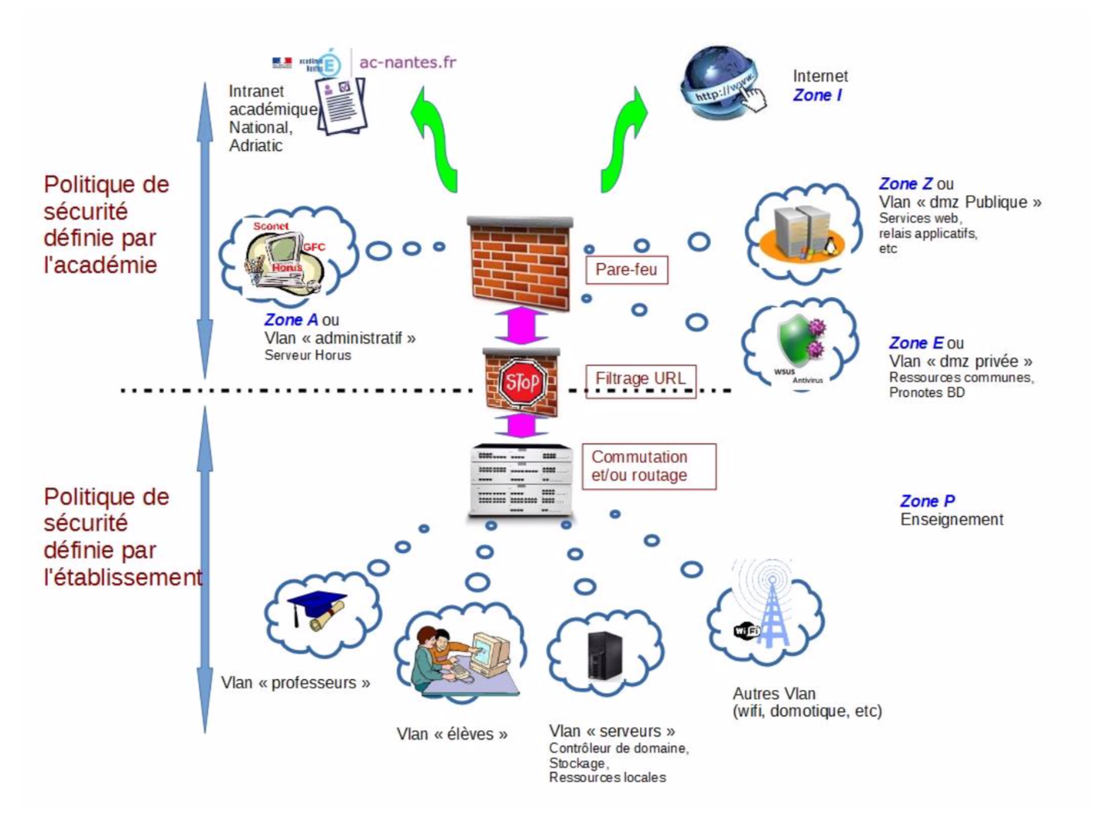
L’ensemble des prérequis, recommandations, techniques et logiques doivent évoluer, d’une part avec les évolutions des pratiques pédagogiques et des usages des utilisateurs et d’autre part avec les évolutions des technologies de communication.

Au niveau de l’infrastructure des établissements, les risques et les menaces de sécurité sont omniprésents. Les infrastructures des réseaux et d'Internet sont de plus en plus vulnérables aux attaques physiques et virtuelles toujours plus nombreuses.
Les cybercriminels expérimentés, ainsi que les États, exploitent ces vulnérabilités pour voler des informations et de l'argent.
Il y a actuellement une pénurie de personnes compétentes dans le domaine de la cybersécurité.
A savoir, les domaines ou les spécialités suivantes :
- Spécialiste de la cybersécurité
- Expert scientifique en cybersécurité
- Expert en sécurité de l'information
- Pirate informatique éthique
    - Objectifs du projet

L'objectif du projet est d'évaluer une solution pour assurer aux installations dans les établissements un niveau acceptable de sécurité.
Les intérêts de cette solution sont multiples :
- réduire les failles de sécurité liées au matériel installé dans l’infrastructure ;
- faciliter la maintenance des installations ;
- réduire les coûts d'installation et de maintenance ;

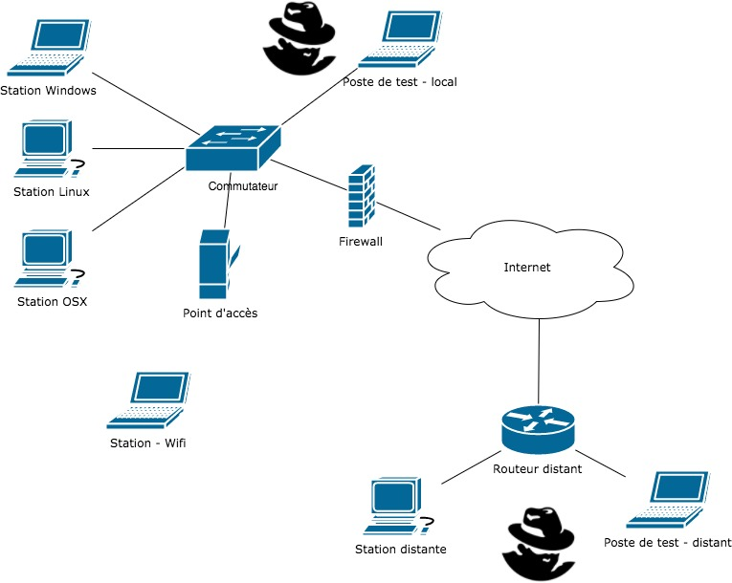Fig. 1: Synoptique général d'une installation à sécuriser
  - Niveau d'intégration

Présenter la nature du produit (matériels, équipements, ensembles et sous-ensembles, composants logiciels, etc.)
L’intégration des équipements du réseau permettra de tester les fonctionnalités tant au niveau local que distant.
Les tests, en local, permettront de vérifier les principes de la sécurité au niveau du LAN.
Les tests distants permettront de vérifier les services actifs du pare-feu (Filtrages, contrôles divers)

  - Débouchés prévus

Indiquer les utilisateurs potentiels du produit et des exemples d'exploitations concrets.
Les travaux effectués permettront de détecter les éventuelles menaces ou les vulnérabilités du réseau afin que l’ensemble d’utilisateurs prennent consciences des risques associés aux pratiques individuelles ou collectives dans le domaine de la sécurité.

  - Espérance de vie commerciale

Précisez les objectifs et planifications du client par rapport à la durée d'exploitation commerciale du système ainsi que ses prévisions d'évolution du produit.
Le concept validé permettra aux utilisateurs de disposer d’outils d’analyse qui seront complétés, par la suite, en fonction des nouveaux besoins.
  - Situation existante sur le marché

Dressez un tour d'horizon des produits équivalents et/ou concurrents existant sur le marché ou en cours de développement.
Il n'existe que quelques solutions avec les fonctionnalités et caractéristiques équivalente à la solution recherchée, sur le marché, mais généralement payante.
  - Limites de l'étude

Présenter les matériels, les divers équipements et les composants formant la limite du système et avec lesquels celui-ci doit interagir ainsi que les parties du système que l'équipe de développement devra réaliser.
Les étudiants/stagiaires développeront un prototype. Le packaging sera assuré par le partenaire.
  - Études déjà effectuées

Études menées en parallèle par le client sur des sujets voisins si elles peuvent être divulguées.
Aucune.
  - Suites prévues

Quelles sont les améliorations éventuelles auxquelles le client a déjà pensé.
Etude de nouvelles fonctionnalités, non intégrées, au cours de cette étude.
  - Innovations technologiques

Degré d'intérêt du client pour des solutions nouvelles, originales et non traditionnelles. Ces technologies innovantes pourraient faire l'objet d'un transfert de connaissance entre les membres de l'équipe de développement et le client, dans le cas où celui-ci en émettrait le souhait.
Ils s’intéressent au domaine de la cybersécurité afin d’acquérir de nouvelles compétences par rapport aux besoins des clients.
  - Caractère confidentiel

Indiquer si tout ou partie du système à développer, des documents et/ou des informations traitées revêtent un caractère confidentiel.
Aucun.
  - Tâches mises en œuvre
La réalisation du projet met en œuvre les tâches suivantes :

Tâches
Analyser et spécifier le système informatique à développer | ✘
Réaliser la conception générale et détaillée | ✘
Coder et réaliser
Tester, mettre au point et valider | ✘
Intégrer et interconnecter des systèmes | ✘
Installer, exploiter, optimiser et maintenir | ✘
Assurer l'évolution locale ou la rénovation d'un système informatique | ✘
Gérer le projet | ✘
Coopérer et communiquer | ✘
(Cocher les cases pour indiquer les tâches que doivent accomplir l’équipe du projet.)

- Expression du besoin du système
  - Diagramme de déploiement d'exploitation

(Placer ici un diagramme de déploiement de production)
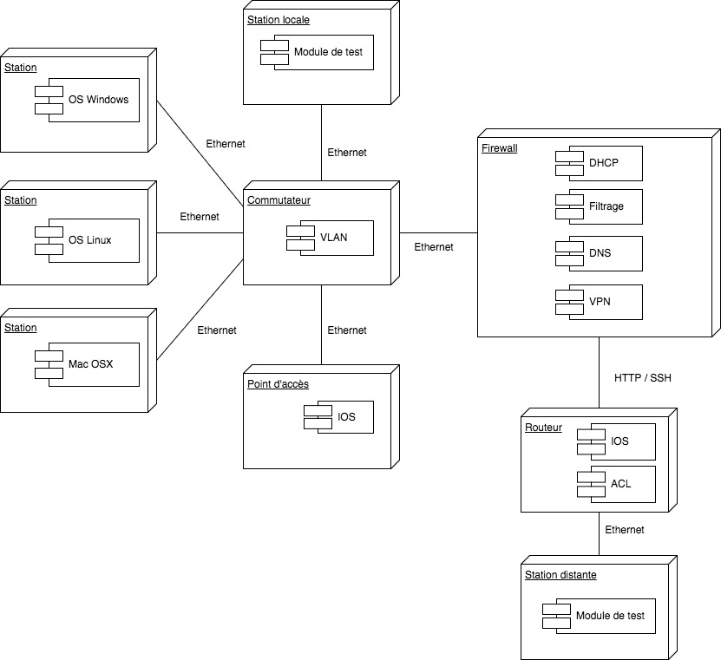Fig. 2: Diagramme de déploiement
  - Missions du système

Le système doit permettre une :
- Protection logicielle
- Protection matérielle
- Protection réseau
- Remontée d’alertes
- Spécifications fonctionnelles des services de supervision

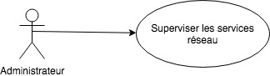Fig. 3: Contexte des services de supervision

  - Catalogue des acteurs

Acteurs | Rôle
Administrateur | Responsable en charge de mettre en place la politique de protection des données de l’entreprise

  - Diagramme principal des cas d'utilisation de l'application

(Placer ici le/les diagrammes de cas d'utilisation)
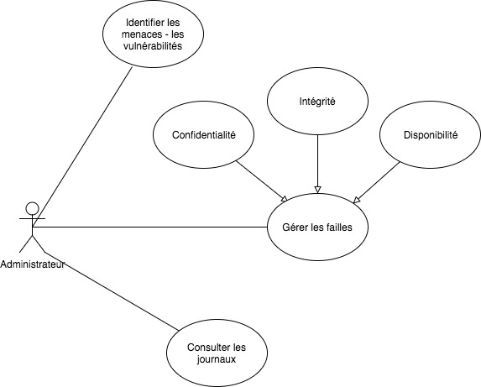Fig. 4: Diagramme des cas d'utilisation des services de supervision
  - Présentation fonctionnelle

- Protéger vos données personnelles
- Contrôler l'accès des programmes à Internet
- Bloquer le trafic non désiré
- Devenir invisible pour les fouineurs (hackers)

NOTE : Cette partie fera l’objet d’une étude préalable à partir de laquelle 2 solutions différentes seront mises en œuvre.

    - Identification des fonctions principales
L’analyse du cahier des charges permet d’identifier les principales fonctions couvertes par la supervision des services

Fonction principale de l'application (Fpi) | Description
Fp1 | Identifier les menaces – les vulnérabilités  Cette fonction offre la/les possibilités suivante(s) :  - Détecter les intrusions  - Tester les intrusions
Fp2 | Gérer les failles  Cette fonction offre la/les possibilités suivante(s) :  - Assurer la confidentialité des données (Respect de la vie privée, etc.)  - Assurer l’intégrité des données  - Assurer la disponibilité des données
Fp3 | Consulter les journaux  Cette fonction offre la/les possibilités suivante(s) :  - Identifier sous forme graphique ou non les événements liés à la sécurité du site de l’entreprise

- Spécifications fonctionnelles des services de configuration du réseau
  - Diagramme principal des cas d'utilisation de configuration
(Placer ici le/les diagrammes de cas d'utilisation)

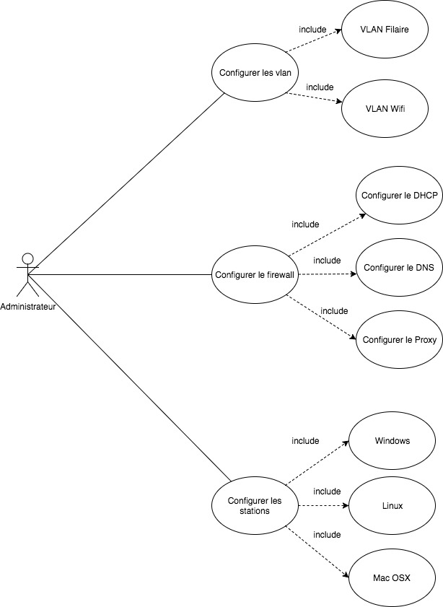Fig. 5: Diagramme des cas d'utilisation des services - réseau

  - Présentation fonctionnelle
    - Identification des fonctions principales
L’analyse du cahier des charges permet d’identifier les principales fonctions couvertes par la configuration du réseau

Fonction principale de l'application (Fri) | Description
Fc1 | Configurer les stations  A partir d’un système d’exploitation, cette fonction doit permettre :  - De disposer des services nécessaires à la sécurité de base du poste (Mise à jour du système, antivirus, pare-feu logiciel actif, etc.)
Fc2 | Configurer le firewall  Cette fonction doit :  - Permettre de contrôler les flux d’information (Entrant ou sortant)  - De disposer de services tels qu’un DHCP, DNS, Proxy, etc.  - Permettre la protection du matériel, des logiciels et des données sur le réseau (Antivirus, éventuellement la MAJ auto des OS)
Fc3 | Configurer les VLAN  Cette fonction doit permettre de disposer :  - Un VLAN pour les équipements interconnecter par liaison filaire  - Un VLAN pour les équipements interconnecter par liaison sans fil (WLAN)

- Contraintes de réalisation pour la configuration réseau
  - Caractérisation des fonctions de service (norme NF X50-151)

Fs | Fonction de service / contraintes | Critères d'appréciation | Niveau | Flexibilité
 |  |  |  | Limite d'acceptation | Classe
Fc1 | Configurer les stations | - Le système d’exploitation est à jour  - Les services de base sont actifs |  |  | F0
Fc2 | Configurer le firewall | - Le sytème d’exploitation est opérationnel  - Les interfaces sont correctement configurées |  |  | F0
Fc3 | Configurer les VLAN | - Le VLAN filaire est opérationnel  - Le WLAN est opérationnel |  |  | F1
Flexibilité : F0 : flexibilité nulle, niveau impératif ; F1 : flexibilité faible, niveau peu négociable ; F2 : flexibilité bonne, niveau négociable ; F3 : flexibilité forte, niveau très négociable
  - Spécifications Techniques du Besoin (STB)

Plateforme matérielle :
- PC client (x3 en fonction du système d’exploitation)
- PC Firewall (Service de filtrage, etc.)
- Commutateur (Equipement section)
- Fluke - OneTouch AT G2

Système d'exploitation :
- Windows
- Linux
- Mac OSX
- OS du Firewall (En fonction du choix de l’équipe)

Développement
- Installation des services – configuration
- Analyse des flux de données (OneTouch)

Technologie

Le choix du pare-feu devra tenir compte des éléments suivants :

- pare-feu open source
- disposer de fonctions de routage, etc. lui permettant de connecter plusieurs réseaux informatiques
- d’outils et services utilisés habituellement sur des routeurs professionnels propriétaires
- convenir pour la sécurisation d'un réseau domestique ou de petite entreprise.

Ces solutions peuvent être par exemple :
- pfSense
- OPNsense
- ZoneAlarm
- etc.

- DynFi (Vous pouvez gérer librement jusqu'à 3 équipements utilisant DynFi)

- Spécifications fonctionnelles des fonctions de configuration des services

  - Diagramme principal des cas d'utilisation de configuration des services
(Placer ici le/les diagrammes de cas d'utilisation)

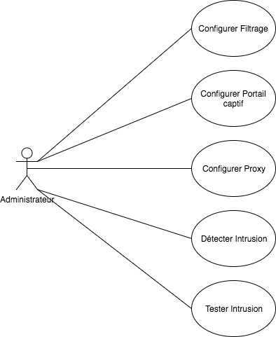
  - Présentation fonctionnelle
    - Identification des fonctions principales
L’analyse du cahier des charges permet d’identifier les principales fonctions couvertes par la configuration des services.

Fonction principale de l'application (Fsi) | Description
Fs1 | Configurer le filtrage  Cette fonction doit :  - Permettre le trafic des postes des réseaux autorisés  - Interdire tout autre trafic
Fs2 | Configurer le portail captif  Cette fonction doit :  - Permettre aux clients sans fil d’accéder aux ressources de l’entreprise après authentification  - Interdire tout autre trafic  - De disposer de services tels qu’un DHCP, DNS, Proxy, etc.
Fs3 | Configurer le DHCP  Cette fonction doit permettre :  - D’attribuer, au poste client, un ensemble de paramètres lui permettant d’accéder au réseau local ou distant
Fs4 | Configurer le DNS  Cette fonction doit permettre :  - Une traduction d’un nom de domaine en une adresse IP et réciproquement
Fs5 | Configurer le proxy  Cette fonction doit permettre :  - Une surveillance des échanges des postes clients  - Une authentification des utilisateurs  - Un filtrage des URL  - Une journalisation des accès
Fs6 | Détecter les intrusions  Cette fonction doit permettre :  - De mettre à jour un journal des flux suspects  - De gérer les alertes (administrateur)
Fs7 | Tester les intrusions  Cette fonction doit permettre :  - De tester les règles de sécurité mises en place dans l’infrastructure

- Contraintes de réalisation pour la configuration des services
  - Caractérisation des fonctions de service (norme NF X50-151)

Fs | Fonction de service / contraintes | Critères d'appréciation | Niveau | Flexibilité
 |  |  |  | Limite d'acceptation | Classe
Fs1 | Configurer le filtrage | - Les règles de filtrage sont opérationnelles |  |  | F1
Fs2 | Configurer le portail captif | - L’accès au réseau, des clients sans fil, est possible après authentification |  |  | F2
Fs3 | Configurer le DHCP | - Le plan d’adresse est cohérent  - Le client dispose d’une configuration dynamique cohérente par rapport aux paramètres de configuration du service DHCP |  |  | F0
Fs4 | Configurer le DNS | - La traduction (Nom - @IP) est opérationnelle |  |  | F2
Fs5 | Configurer le proxy | - Le journal des accès des clients est actualisé |  |  | F1
Fs6 | Détecter les intrusions | - L’événement d’intrusion est détecté |  |  | F2
Fs7 | Tester les intrusions | - La mise en place de procédure de tests d’intrusion est effective et opérationnelle |  |  | F2
Flexibilité : F0 : flexibilité nulle, niveau impératif ; F1 : flexibilité faible, niveau peu négociable ; F2 : flexibilité bonne, niveau négociable ; F3 : flexibilité forte, niveau très négociable
  - Spécifications Techniques du Besoin (STB)

Plateforme matérielle (A partir de l’infrastructure précédente) :
- PC de test (x2 en fonction du LAN : local ou distant)
- PC Firewall (Nouveaux services)
- Fluke - OneTouch AT G2

Système d'exploitation :
- Windows
- Linux
- Mac OSX
- OS du Firewall (En fonction du choix de l’équipe)

Développement
- Installation des services – configuration
- Analyse des flux de données (OneTouch)

Technologie

Sécurité - Les services implémentés (Application) sur le PC de test devront permettre de :

- Récupérer des informations sur l’état de sécurisation de l’établissement
- Analyser les vulnérabilités
- Détecter les attaques (Wifi, mot de passe, etc.)
- Détecter les exploits
- etc.

- Architecture pour le développement et la recette

(Placer ici un synoptique pour la recette)

Fonction principale de la maquette réseau (Fri) | Description
Fr1 | Installer, configurer et tester l'infrastructure LAN
Fr2 | Installer, configurer et tester l'infrastructure WLAN
Fr3 | Installer, configurer et tester l'infrastructure WAN

- Backlog du projet

Le backlog sera mis à jour et détaillé après les premières réunions avec le Maître d'Ouvrage.

Fonctions | Groupe de taches | Tache | Charge  (à définir par l'équipe)
Toutes | Lancement | Créer et configurer l’environnement de travail avec GitLab (Dépôts local et distant)
Toutes | Lancement | Choisir un pare-feu - comparatif
Toutes | Lancement | Choisir un outils de détection des intrusions
Toutes | Lancement | Choisir un outils de test des intrusions
Toutes | Lancement
Toutes | Spécifications | Décrire les cas d'utilisation (Use case ou User Story)
Toutes | Spécifications
Réseau | Configuration | Installer les stations (Poste client)
Réseau |  | Mettre en œuvre la plate-forme du pare-feu
Réseau |  | Installer les VLAN
Réseau |  | Installer les points d’accès
Services | Paramétrage | Mettre en œuvre le filtrage
Services |  | Mettre en œuvre le proxy
Services |  | Mettre en œuvre le portail captif
Services |  | Mettre en œuvre l’outils de détection
Services |  | Mettre en œuvre l’outils de test
Sécurité | Surveillance | Afficher un événement détecté
Toutes | Maquette Réseau | Réaliser la maquette réseau
Toutes | Management | Participer à la planification des Sprints (Sprint Planning Meeting)
Toutes | Management | Participer aux Scrum quotidiens (Daily Scrum Meeting)
Toutes | Management | Participer aux rétrospectives de Sprint (Sprint Review Meeting)
Toutes | Documentation | Rédiger les manuels d'installation et d'utilisation de la maquette

- Répartition des fonctions pour le système de sécurisation
(Fonctions assurées par chaque étudiant qui sont soit extraites du cahier des charges fonctionnelles soit de l'analyse UML)

Une affectation possible des tâches entre les étudiants/stagiaires est donnée ici.
Cette répartition sera susceptible d'être modifiée du fait le l'utilisation d'une méthode Agile pour la gestion du projet qui tient compte de l'engagement des étudiants/stagiaires pour la réalisation du projet ainsi que des aléas rencontrés au cours du projet.

Fc : Fonctions principales de configuration du réseau
Fs : Fonctions principales de configuration des services
Fr : Fonctions principales de l'environnement de développement et de la maquette de recette

Étudiant / Stagiaire | Fonctions de services ou tâches à réaliser
A | Fc1, Fc3, Fs2, Fs7, Fr2
B | Fc1, Fs3, Fs5, Fs7, Fr3
C | Fc1, Fc2, Fs1, Fs4, Fs6, Fr1 (Solution A)
D | Fc1, Fc2, Fs1, Fs4, Fs6, Fr1 (Solution B)

Fc1 - Configurer les stations
Fc2 - Configurer le firewall
Fc3 - Configurer les VLAN

Fs1 - Configurer le filtrage
Fs2 - Configurer le portail captif
Fs3 - Configurer le DHCP
Fs4 - Configurer le DNS
Fs5 - Configurer le proxy
Fs6 - Détecter les intrusions
Fs7 - Tester les intrusions

Fr1 - Installer, configurer et tester l'infrastructure LAN
Fr2 - Installer, configurer et tester l'infrastructure WLAN
Fr3 - Installer, configurer et tester l'infrastructure WAN

- Documents et moyens technologiques mis à disposition
  - Les ressources matérielles

La liste des matériels nécessaires à l’exploitation et au développement en précisant si ils existent, ou si il faut les acquérir : moyens informatiques, outils de diagnostics, outils de tests, analyseurs de réseaux, appareils de mesures…

Équipements | Observation
Stations | PC avec divers systèmes d’exploitation (Windows, Linux ou OSX)
Firewall | PC sur lequel le pare-feu logiciel sera installé
Poste de test | PC disposant des outils de test des failles
Routeurs | Équipement Cisco (1841 - 1941)
Commutateurs | Équipement Cisco (2960)
Point d’accès | Équipement Cisco (AP 1832 – AP 1852)
Testeur réseau | Fluke - OneTouch AT G2 3000

  - Les ressources logicielles

Distinguer les logiciels nécessaires pour l’exploitation et le développement en précisant si ils existent, ou si il faut les acquérir : ateliers logiciels, logiciel de gestion de projets, bibliothèques de composants….

Logiciel | Observations
Pour le développement
Suite bureautique | LibreOffice
AGL | Umbrello - Bouml (ou équivalent)
Gestion de projet | Trello
Chaîne de développement | Outils Linux

  - Les ressources documentaires

Les documents mis à disposition des étudiants notamment la spécification de la partie centrale, la documentation technique, le dossier de conception préliminaire, les plans qualité, les normes et les notices d’utilisation concernant les moyens informatiques, les ateliers logiciels, les outils de diagnostic, les outils de tests.

Documents | Observation
Cahier des charges | Fourni
Spécifications | Analyse, spécification et conception préliminaire fournies mais à enrichir en TD
Plan de qualité des documents à réaliser | Différents documents seront fournis le moment venu pour aider à la rédaction des documents de la revue 1 à 3, du rapport final, des tests unitaires, ....
Autres | Ressources sur l'Internet.  Aide en ligne des logiciels  Livres de la bibliothèque SNIR

- Exigences qualité à respecter
  - Exigences qualité sur le produit à réaliser

En terme de : couplage, efficacité, robustesse, maintenabilité, sécurité, adaptabilité, portabilité, ergonomie …
Exigence qualité pour... | Observation
Le couplage | Les communications entre l'applications n’entraînent pas d'erreur
L'efficacité | Les applications réalisent les fonctions principales priorisées par le Maître d'Ouvrage.
La robustesse | L'utilisation de framework et de patrons de développements standards (design pattern) est un gage de robustesse des applications.  Toutes les valeurs de retour des fonctions devront être testées pour gérer les erreurs.  Toutes les méthodes sont testées unitairement..
La maintenabilité | Le code est documenté et respecte les styles de codage définis par le Maître d'Ouvrage.
La sécurité | L'application doit être programmée de manière à être insensible aux attaques possibles (Internet, Wifi, etc.).
L'adaptabilité | La programmation orientée objet permettra une adaptation facile de l'application vers de nouveaux besoins.
La portabilité | L'application fonctionnera sur PC …
L'ergonomie | La lisibilité et la facilité d'utilisation de l'Interface-utilisateur font parties des exigences principales du demandeur. L'interface utilisateur devra respecter les standards définis par le Maître d'Ouvrage.

  - Exigences qualité sur le développement

Pour préciser le choix de la modélisation pour la spécification, l’architecture du logiciel, le type de langage de codage, le choix du gestionnaire d’application pour la chaîne de production des exécutables, le choix du standard pour la réalisation des interfaces matérielles, le respect des normes en vigueur.

Indications pour... | Observation
La modélisation pour la spécification | UML (AGL Umbrello ou équivalent)
L'architecture du logiciel | Objet
Le type de langage de codage | …
La chaîne de développement | Outils standards : make, gcc, python, NodeJs (javascript)
La qualité du code source | Conforme aux règles de codage définies par le Maître d'Ouvrage.
Tests unitaires | L'utilisation d'un framework de test unitaire est conseillé.  Chaque "commit" sur le dépôt GitLab déclenchera la compilation et l'exécution du jeu de tests unitaires.  Les statistiques des tests unitaires seront communiqués régulièrement à l'équipe de développement.
La gestion de projet | La méthode Agile préférée pour le suivi de projet est SCRUM.  Le projet est découpé en Sprint de deux à trois semaines.

  - Exigences qualité sur la documentation à produire

Une arborescence standard pour le projet sera créée sur le serveur GitLab de la section. Chaque projet aura ainsi son dépôt où seront archivées en permanence les différentes versions des divers documents numériques, scripts et codes sources.
Exigence qualité pour... | Observation
Le rapport de projet | Conforme au plan fourni.
Le suivi des modifications | Chaque « commit » sur le serveur GitLab est documenté.
Les fichiers sources | Conforme aux règles de codage définis par le Maître d'Ouvrage.
Le suivi du projet | Trello sera utilisé pour le suivi du projet (gestion des tickets, timeline, etc.)
Les manuels d'installation et d'utilisation | Conformes au plan de documentation fourni.
Respect des normes de représentation, précision, complétude, suivi des modifications….

  - Exigences qualité sur la livraison

Un accès sera ouvert sur le dépôt GitLab du projet pour le Maître d'Ouvrage. A partir de cet accès, les fichiers versionnés suivants seront accessibles :

Pour préciser les produits à mettre à la disposition du client sous forme papier et informatique :
- un seul dossier technique pour le projet, comprenant les spécifications communes et, pour chaque étudiant, les spécifications individuelles, la conception détaillée, les tests, etc.,
- les documentations diverses soit les manuels de mise en œuvre et d'utilisation, les annexes, les codes sources, les exécutables, les interfaces matérielles, etc.).
les produits à mettre à disposition du client : la documentation composée d’un dossier, de manuel, d’annexes…, les codes sources, les exécutables, les interfaces matérielles, le dossier technique qui comporte : les dossiers de spécification, de conception détaillée, les tests….

Produits à livrer | Observation
Dossier | Un dossier technique unique pour l'équipe comportant :  - le cahier des charges initial ainsi que les éventuelles fiches de modification associées,  - le dossier d'analyse et de conception,  - le dossier de réalisation, logiciel et/ou matériel,  - le dossier de tests,  - un glossaire et/ou un index regroupant les termes techniques ou du métier requérant une définition,  - des annexes de présentation des bibliothèques, du matériel ou des nouvelles techniques employées ;  Remarques :  - Certaines parties doivent être individualisées : les spécifications individuelles, la conception détaillée et les tests.  - Utilisation de couleurs pour différencier le travail de chaque étudiant/stagiaire composant l'équipe de développeurs.  - Les choix doivent être clairement justifiés  - Une version papier et CDROM sera fourni pour l'examen
Manuels | Un manuel d'installation et de dépannage rapide du système.  Un manuel d'utilisation et de prise en main rapide du système.  Une version papier et CDROM sera fournit pour l'examen.
Codes sources | Tous les codes sources des applications et des testeurs
Exécutables | Paquet binaire, site web

  - Exigences qualité sur l’environnement d’exploitation
Protection des personnes, situation du poste de supervision, sécurité des parties opératives, confidentialité des données traitées par le système…
Environnement | Observation
Serveur | Le serveur doivent être situé dans des locaux fermés dont l'accès est réglementé.
Protection des personnes | Voir les consignes de sécurité spécifiques / non applicable
Sécurité des parties opératives | Voir les consignes de sécurité spécifiques / non applicable
Confidentialité des données traitées | Se référer au paragraphe correspondant.

- Calendrier prévisionnel
Indiquer le numéro des semaines où l’équipe pédagogique se propose d’effectuer les première et seconde revues de projet.

Formation Initiale

- Remise des sujets de projet Semaine 2 (Mardi 8 janvier 2019)
- Revue N° 1 Semaine 3 (Mardi 15 – vendredi 18 janvier)
- Revue N° 2 Semaine 10 (Mardi 5 – vendredi 8 mars)
- Revue N° 3 Semaine 17 (Mardi 23 – vendredi 26 avril)
- Remise des dossiers techniques au centre Semaine 22 (Lundi 27 – vendredi 31 mai)
- Soutenance finale Semaine 24 – 2019
- Livraison du projet au client

Formation Continue

- Remise des sujets de projet Semaine 11 - 2019
- Revue N° 1 Semaine 11 (Lundi 11 – vendredi 15 mars)
- Revue N° 2 Semaine 15 (Lundi 08 – vendredi 12 avril)
- Revue N° 3 Semaine 21 (Lundi 20 – vendredi 24 mai)
- Remise des dossiers techniques au centre Semaine 22 (Lundi 27 – vendredi 31 mai)
- Soutenance finale Semaine 24 – 2019
- Livraison du projet au client

  - Résultats communs attendus pour les revues de projet

Un certain nombre de points sont identiques pour chaque étudiant/stagiaire :
    - Pour la première situation d’évaluation (revue de projet)

Par rapport à la gestion du projet :
Le groupe expose un certain nombre d'éléments permettant la validation de sa compréhension du projet :
- compréhension globale du projet et de sa problématique ;
- mise en évidence des différents sous-systèmes à réaliser, en indiquant les impératifs matériels et logiciels imposés par le client ;
- identification des données communes traitées ;
- décomposition des tâches et leur répartition.

Le groupe présente aussi :
- son plan de développement ainsi qu'un échéancier ;
- son organisation de stockage et de gestion de documentation ainsi qu'un planning de responsabilité.

Chaque étudiant/stagiaire doit être capable de :
- définir précisément les tâches qu'il a en charge (fonctions techniques et contraintes) et de les situer dans le cycle de vie du produit et l'ensemble du projet, notamment au moyen de cas d'utilisations ;
- identifier les acteurs et leurs rôles respectifs ;
- décrire les interactions du système avec les acteurs concernés par ces cas d'utilisation ;
- présenter par divers diagrammes de séquence, de collaboration ou d'activité, les différents scénarios liés aux tâches à réaliser ;
- identifier les fonctions techniques réalisées par un module matériel, un module logiciel ;
- présenter les ressources matérielles et logicielles mises à disposition ainsi que leur mise en œuvre ;
- déterminer les services que le système d'exploitation doit fournir au module ;
- présenter les solutions envisagées, matérielles et/ou logicielles ;
- rendre compte de l'avancement de son intervention ;
- Présenter un prototype de l'application, et notamment :
- description du prototype ;
- diagrammes de séquence / collaboration ;
- diagrammes de classes regroupées en paquetages (Domaine, Fichier, IHM, Communication, Utilitaire)
- IHM et/ou maquette matérielle ;
- état d'avancement du prototype.

Divers documents sont réalisés pour cette revue :
- manuel d'utilisation de l'application ;
- dossier technique – partie analyse ;
- dossier technique – partie conception ;
- dossier technique – partie réalisation (selon avancement des prototypes) ;
- dossier technique – partie installation et mise en œuvre des outils et composants à disposition ;
- fiches de suivi hebdomadaire.
    - Pour la seconde situation d’évaluation (revue de projet)

Les objectifs de cette revue sont :
- vérification des fonctionnalités d'un module significatif produit en mettant en œuvre une procédure de tests unitaires. Ce module est choisi en accord avec l'équipe pédagogique ;
- examen de la documentation produite par les étudiants/stagiaires ;

Par rapport à la gestion du projet, chaque étudiant/stagiaire doit être capable de :
- situer son intervention dans le cycle de vie du projet ;
- respecter la répartition des tâches et des responsabilités ;
- gérer les évolutions successives des logiciels ;
- maintenir la documentation à jour, dans les formes imposées ;
- exploiter les résultats des conclusions issues de la revue du projet précédente ;
- éditer et/ou mettre à jour le dossier d'installation et de maintenance du système.

Par rapport aux travaux attendus par chaque étudiant/stagiaire individuellement :
- présentation d'une solution pour un module matériel et/ou logiciel :
- argumenter un choix,
- démontrer sa conformité au CdCF,
- présenter la réalisation d'un module matériel, son installation et sa configuration spécifique,
- produire le code exécutable d'un module logiciel,
- lister les origines possibles d'un problème survenant dans un module,
- identifier l'origine d'une panne et la décrire,
- formuler les corrections apportées et leurs conséquences,
- proposer un moyen d'action en cas d'impossibilité de poursuite de la tâche ;
- configuration des matériels informatiques en vue de tester un module logiciel ;
- mise en œuvre, test et validation de cette solution ;
- rédaction et suivi d'un plan de test unitaire, d'un rapport de tests unitaires ;
- réalisation des essais spécifiés ;
- interprétation des résultats obtenus ;
- réalisation de la documentation associée au module présenté ;
- compte-rendu de l'avancement de son intervention ;
- mise en évidence du respect de l'échéancier.

Divers documents sont réalisés et/ou mis à jour pour cette revue :
- manuel d'utilisation de l'application ;
- dossier technique – partie analyse ;
- dossier technique – partie conception ;
- dossier technique – partie réalisation ;
- dossier technique – partie installation et mise en œuvre des outils et composants à disposition ;
- dossier technique – partie tests unitaires ;
- état d'avancement dans le système de gestion de projet.
- fiches de suivi hebdomadaire.
    - Pour la remise du projet au client

Par rapport aux travaux réalisés par chaque étudiant/stagiaire :
- vérifier la conformité du matériel avec la configuration minimale et recommandée du logiciel ;
- mettre en œuvre la procédure d'installation en fonction du matériel fourni ;
- valider le fonctionnement de l'application ;
- former à l'utilisation de l'application ;
- répondre aux questions posées par l'utilisateur.

Divers documents sont réalisés et/ou mis à jour pour la remise au client :
- manuel d'utilisation de l'application ;
- dossier technique – partie analyse ;
- dossier technique – partie conception ;
- dossier technique – partie réalisation ;
- dossier technique – partie installation et mise en œuvre des outils et composants à disposition ;
- dossier technique – partie tests unitaires ;
- dossier technique – partie tests d'intégration ;
- dossier technique – annexes, glossaires et index ;
- manuels d'installation et de maintenance.

- Évaluation pour l'épreuve E6
  - Disponibilité des équipements

Il n'est pas possible pour l'épreuve de tester l'application sur le réseau et les serveurs de l'entreprise.
Par contre, les étudiants/stagiaires ont dans leur liste de tâches à :
- installer un réseau simulant au mieux les conditions réelles dans l'entreprise,
- installer autant de serveurs que nécessaires (différents systèmes d'exploitation et différents services réseaux.)
Par ailleurs, ils auront accès, sous certaines conditions, à certains tronçons du réseau pédagogique du lycée Nicolas Appert afin d'étendre la taille du réseau de la section et de tester leur application sur un réseau plus conséquent.
  - Atteintes des objectifs du point de vue client
Que devra-t-on observer à la fin du projet qui témoignera de l'atteinte des objectifs fixés, du point de vue du client.

Le jury devra considérer que le projet est abouti si toutes les fonctions de services de classe de flexibilité F0 à F2 sont réalisées et correspondent pleinement au cahier des charges fonctionnel (c.d.c.f.).

- Annexes
  - Définition des termes de la norme NF X 50-150
A.1 Analyse fonctionnelle :
Démarche qui consiste à recenser, ordonner, caractériser, hiérarchiser et/ou valoriser les fonctions.

A.2 Besoin :Nécessité ou désir éprouvé par un utilisateur.

A.3 Cahier des charges fonctionnel (CdCF)
Document par lequel le demandeur exprime son besoin (ou celui qu'il est chargé de traduire) en termes de fonctions de service et de contraintes. Pour chacune d'elles sont définis des critères d'appréciation et leurs niveaux. Chacun de ces niveaux doit être assorti d'une flexibilité.

A.4 Concepteur ou concepteur-réalisateur (d'un produit)
Entité, responsable de la conception d'un produit, qui outre les exigences techniques, prend en compte les conditions, coûts et délais de réalisation.

A.5 Contrainte : Limitation à la liberté de choix du concepteur-réalisateur d'un produit.

A.6 Critère d'appréciation d'une fonction
Caractère retenu pour apprécier la manière dont une fonction est remplie ou une contrainte respectée.

A.7 Décideur :
Personne mandatée pour prendre les décisions relatives à une action, les faire connaître et les faire appliquer.

A.8 Demandeur (d'un produit)
Entité qui recherche un produit, en émet le cahier des charges, en vue de son acquisition et de son utilisation par elle-même ou par d'autres.

A.9 Expression fonctionnelle du besoin
L'expression fonctionnelle du besoin est constituée par la démarche et les documents qui en résultent.

A.10 Flexibilité d'un niveau
Ensemble d'indications exprimées par le demandeur sur les possibilités de moduler un niveau recherché pour un critère d'appréciation.

A.10.1 Classe de flexibilité : indication littérale, placée auprès du niveau d'appréciation, permettant de préciser son degré de négociabilité ou d'impérativité.

A.10.2 Limite d'acceptation : Niveau de critère d'appréciation au delà duquel, ou en deçà suivant le cas, le besoin est jugé non satisfait.

A.10.3 Taux d'échange
Rapport déclaré acceptable par le demandeur entre la variation du prix (ou du coût) et la variation correspondante du niveau d'un critère d'appréciation, ou entre les variations de niveau de deux critères d'appréciation.

A.11 Fonctions
Actions d'un produit ou de l'un de ses constituants exprimées exclusivement en termes de finalité.

A.11.1 Fonction de service
Action attendue d'un produit (ou réalisée par lui) pour répondre à un élément du besoin d'un utilisateur donné.

A.11.2 Fonction technique
Action interne au produit (entre ses constituants) choisie par le concepteur-réalisateur, dans le cadre d'une solution, pour assurer des fonctions de service.

A.12 Niveau d'un critère d'appréciation
Grandeur repérée dans l'échelle adoptée pour un critère d'appréciation d'une fonction. Cette grandeur peut être celle recherchée en tant qu'objectif ou celle atteinte pour une solution proposée.

A.13 Produit
Ce qui est (ou sera) fourni à un utilisateur pour répondre à son besoin. Ce peut être le résultat d'une activité, un matériel, un service, un système, un ouvrage, un processus industriel ou administratif (procédé, logiciel, procédure, etc.) ou toute combinaison de ceux-ci.

A.14 Utilisateur
Personne ou entité pour qui le produit a été conçu et qui exploite au moins une des fonctions du produit au cours de son cycle de vie.

